Фамилия, Имя ____________________________________
В поисках сокровищ
А
Б
В
Г
Д
Е
Ж
З
И
К
Л
М
1
2
3
4
5
6
7
8
9
10
11
12
13
14
15
16
17
18
19
20
21
1
2
6
10
15
19
18
21
20
16
11
7
3
4
5
9
8
12
13
14
17

Количество нечетных вершин:________________________
ВЫВОД: __________________________________________________________________________________________________________
Начало обхода _________________________
Общая сумма баллов за это задание =5 баллов.
1 балл – правильно построенный граф
1 балл – правильно найденные нечетные вершины
1 балл – правильно сделан вывод
1 балл – правильно указано начало пути
1 балл – правильно указан конец пути

Конец обхода (комната с сокровищами) №________________

Количество баллов________________

Задание. Сделать ВЫВОД, можно ли нарисовать эти рисунки одним росчерком и если это возможно, то указать Начало и Конец пути и попробовать нарисовать рисунок рядом с образцом.

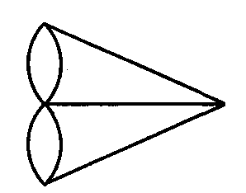
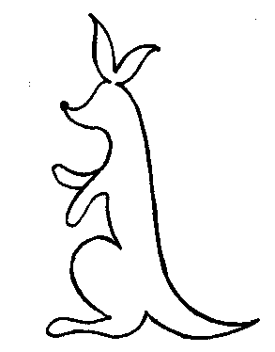

Количество нечетных вершин:________________________
ВЫВОД: ____________________________________________________________________________________

Количество нечетных вершин:________________________
ВЫВОД: ____________________________________________________________________________________

Общая сумма баллов за это задание = 6 баллов.
1 балл – правильно найденные нечетные вершины
1 балл – правильно сделан вывод
1 балл – нарисован рисунок

Количество баллов________________

